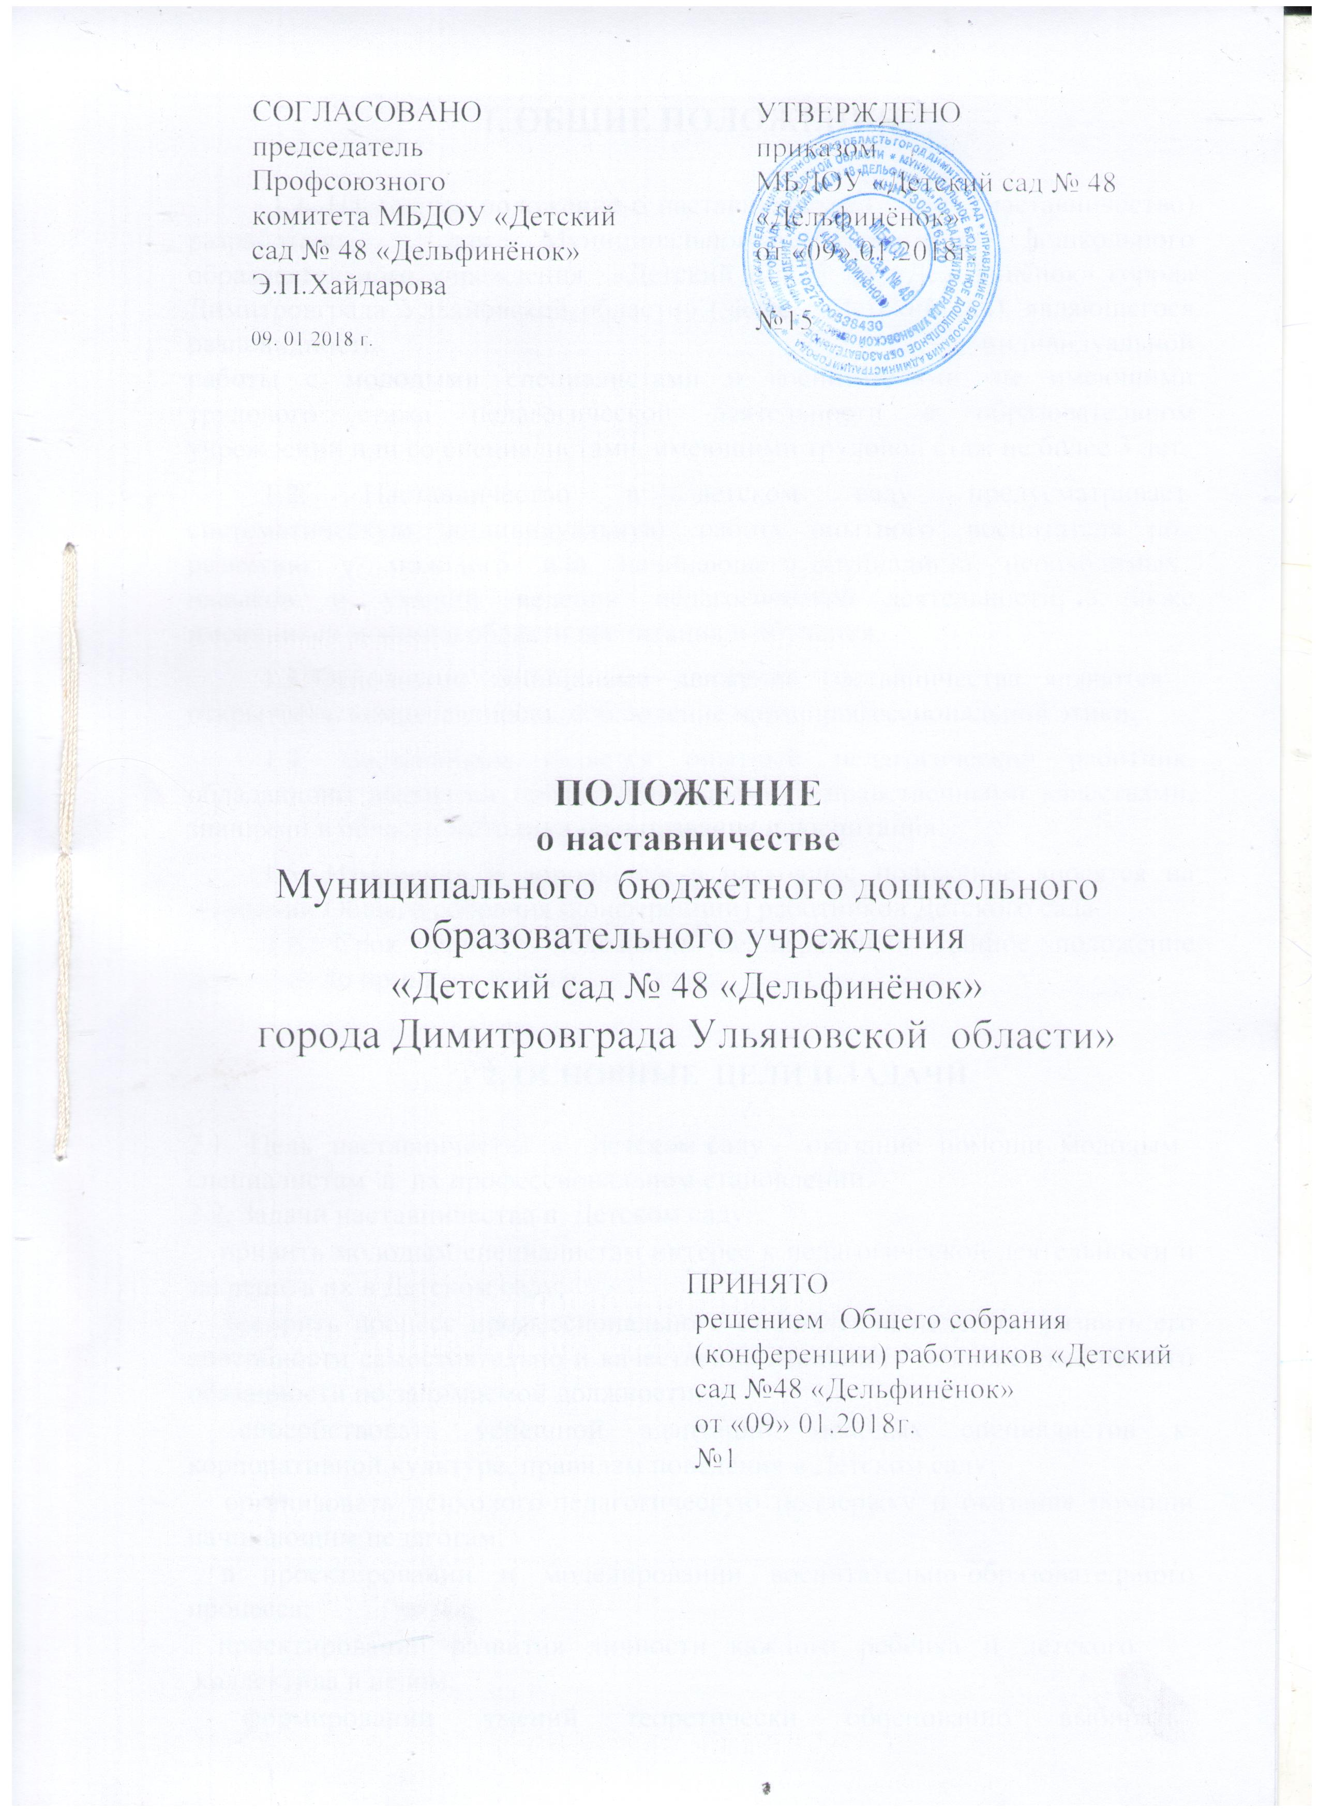

1. ОБЩИЕ ПОЛОЖЕНИЯ

1.1. Настоящее положение о наставничестве (далее – наставничество) разработано для Муниципального бюджетного дошкольного образовательного учреждения «Детский сад № 48 «Дельфинёнок» города Димитровграда Ульяновской области» (далее – Детский сад), являющегося разновидность индивидуальной
работы с молодыми специалистами и воспитателями, не имеющими трудового стажа педагогической деятельности в образовательном учреждении или со специалистами, имеющими трудовой стаж не более 3 лет.
1.2. Наставничество в детском саду предусматривает систематическую индивидуальную работу опытного воспитателя по развитию у молодого или начинающего специалиста необходимых навыков и умений ведения педагогической деятельности, а также имеющихся знаний в области воспитания и обучения.
1.3. Основными принципами движения наставничества являются
открытость, компетентность, соблюдение норм профессиональной этики.
1.4. Наставником является опытный педагогический работник, обладающий высокими профессиональными и нравственными качествами, знаниями в области методики преподавания и воспитания.
1.5. Изменения и дополнения в настоящее положение вносятся на заседании Общего собрания (конференции) работников Детского сада.
1.6. Срок данного положения не ограничен. Данное положение действует до принятия нового.

2. ОСНОВНЫЕ ЦЕЛИ И ЗАДАЧИ

2.1. Цель наставничества в Детском саду – оказание помощи молодым специалистам в их профессиональном становлении.
2.2. Задачи наставничества в Детском саду:
− привить молодым специалистам интерес к педагогической деятельности и закрепить их в Детском саду;
− ускорить процесс профессионального становления педагога, развить его способности самостоятельно и качественно выполнять возложенные на него обязанности по занимаемой должности;
− способствовать успешной адаптации молодых специалистов к корпоративной культуре, правилам поведения в Детском саду;
− организовать психолого-педагогическую поддержку и оказание помощи начинающим педагогам;
− в проектировании и моделировании воспитательно-образовательного процесса;
− проектировании развития личности каждого ребёнка и детского
коллектива в целом;
− формировании умений теоретически обоснованно выбирать средства, методы и организационные формы воспитательно-образовательной работы;
− формировании умений определять и точно формулировать конкретные педагогические задачи, моделировать и создавать условия их решении;
− формировании уровня профессиональной деятельности и педагогической позиции.

3. ОРГАНИЗАЦИЯ НАСТАВНИЧЕСТВА

3.1. Кандидатуры наставников утверждаются руководителем образовательного учреждения.
3.2. Назначение наставника производится и утверждается приказом заведующего с указанием срока наставничества (не менее одного года).
3.3. Наставник может иметь одновременно не более двух подшефных.
3.4. Наставничество устанавливается над следующими категориями сотрудников образовательного учреждения:
3.4.1. Впервые принятыми воспитателями (специалистами), не имеющими трудового стажа педагогической деятельности;
3.4.2. Выпускниками непедагогических профессиональных образовательных учреждений, завершившими очное, заочное или вечернее обучение и не имеющими трудового стажа педагогической деятельности в образовательных учреждениях;
3.4.3. Педагогами, переведенными на другую должность для расширения профессиональных знаний и овладения новыми практическими навыками;
3.5. Замена наставника производится на основании приказа заведующего в случаях:
3.5.1. Увольнения наставника;
3.5.2. Перевода на другую работу подшефного или наставника;
3.5.3. Привлечения наставника к дисциплинарной ответственности;
3.5.4. Психологической несовместимости наставника и подшефного.
3.6. Контроль деятельности наставников осуществляет старший воспитатель.
3.7. Показателями оценки эффективности работы наставника является выполнение молодым воспитателем, специалистом целей и задач в период наставничества. Оценка производится по результатам промежуточного и итогового контроля.
3.8. Для мотивации к работе наставнику устанавливается надбавка к заработной плате из стимулирующего фонда в соответствии с Положением.
3.9. За успешную многолетнюю работу наставник может быть представлен руководителем детского сада к награждению Благодарственным письмом, Почетной грамотой.

4. ОБЯЗАННОСТИ НАСТАВНИКА
Наставник обязан:
4.1. Знать требования законодательства, ведомственных нормативных актов, определяющих права и обязанности молодого специалиста по занимаемой должности.
4.2. Знакомить молодого специалиста с учреждением, расположением групп, кабинетов, служебных и бытовых помещений.
4.3. Оказывать молодому специалисту индивидуальную помощь в овладении избранной профессией, практическими приемами и способами проведения занятий, выявлять и совместно устранять допущенные ошибки.
4.4. Развивать положительные качества молодого специалиста, привлекать к участию в общественной жизни коллектива.
4.5. Разрабатывать совместно с молодым специалистом план самообразования и оказывать необходимую помощь.
4.6. Участвовать в обсуждении вопросов, связанных с педагогической и общественной деятельностью молодого специалиста в часы форм методической работы Детского сада.
4.7. Подводить итоги профессиональной адаптации молодого специалиста, составлять отчет по итогам наставничества с предложениями по дальнейшей работе молодого специалиста (1 раз в год).

5. ПРАВА НАСТАВНИКА
Наставник имеет право:
5.1. С согласия руководителя учреждения, заместителя заведующего по УВР (старшего воспитателя) подключать для дополнительного обучения молодого специалиста других сотрудников Детского сада.
5.2. Требовать у молодого специалиста рабочие отчеты в устной и письменной формах.

- ОБЯЗАННОСТИ МОЛОДОГО СПЕЦИАЛИСТА

6.1. Кандидатура молодого специалиста для закрепления наставника рассматривается на заседании Педагогического совета и утверждается приказом руководителя Детского сада.
6.2. В период наставничества молодой специалист обязан:
6.2.1. знать Федеральный Закон "Об образовании в РФ", ФГОС ДО, нормативные акты, определяющие его служебную деятельность, структуру, штаты, особенности работы Детского сада и функциональные обязанности по занимаемой должности, стандарт педагога;
6.2.2. Выполнять план профессионального становления в назначенные сроки;
6.2.3. Активно участвовать в заседаниях Клуба молодых специалистов города;
6.2.4. Постоянно работать над повышением профессионального мастерства, овладевать практическими навыками по занимаемой должности;
6.2.5. Учиться у наставника передовым методам и формам работы, правильно строить свои взаимоотношения с ним;
6.2.6. Совершенствовать свой общеобразовательный и культурный уровень;
6.2.7. Отчитываться о проделанной работе по самообразованию на Педагогическом совете.

- ПРАВА МОЛОДОГО СПЕЦИАЛИСТА

Молодой специалист имеет право:
7.1. Выносить на рассмотрение администрации Детского сада предложения по совершенствованию работы, связанной с наставничеством.
7.2. Посещать методические мероприятия, связанные с педагогической деятельностью.
7.3. Защищать профессиональную честь и достоинство.
7.4. Знакомиться с жалобами и другими документами, содержащими оценку его работы, давать по ним объяснения.

- РУКОВОДСТВО РАБОТОЙ НАСТАВНИКА

8.1. Организация работы наставников возлагается на заведующего, заместителя заведующего по УВР (старший воспитатель).
Осуществление методической помощи и контроль их деятельности возлагается на заместителя заведующего по УВР (старший воспитатель).
8.2. Заведующий Детского сада обязан:
- представить назначенного молодого специалиста педагогам Детского сада, объявить приказ о закреплении за ним наставника;
- создать необходимые условия для совместной работы молодого специалиста и его наставника;
- определить меры поощрения наставников;
- обеспечить возможность осуществления наставником своих обязанностей в соответствии с настоящим Положением.
8.3. Заместитель заведующего по УВР (старший воспитатель) Старший воспитатель обязан:
8.3.1. Организовать методическую помощь для совместной работы молодого специалиста с закрепленным за ним наставником;
8.3.2. Организовать обучение наставников передовым формам и методам индивидуальной воспитательной работы, основам педагогики и психологии, оказывать им методическую и практическую помощь в составлении планов работы с молодыми специалистами;
8.3.3. Изучить, обобщить и распространить положительный опыт организации наставничества в Детском саду.
8.3.4. Организовывать работу с наставником в соответствии с планом работы;
8.3.5. Проводить консультирование наставников и молодых специалистов;
8.3.6. Осуществлять систематический контроль работы наставника.
8.4. Непосредственную ответственность за работу наставников с молодыми специалистами несет руководитель Детского сада.

- ДОКУМЕНТЫ, РЕГЛАМЕНТИРУЮЩИЕ НАСТАВНИЧЕСТВО
К документам, регламентирующим деятельность наставников, относятся:
9.1. Настоящее Положение;
9.2. Приказ заведующего Детского сада об организации наставничества;
9.3. Годовой план работы детского сада, План работы наставника и молодого специалиста
9.4. Планы работы педагогического совета и протоколы, на которых рассматривались вопросы наставничества;
9.5. Методические рекомендации по наставничеству;
9.6. Отчет наставника о проделанной работе на 1 год.

